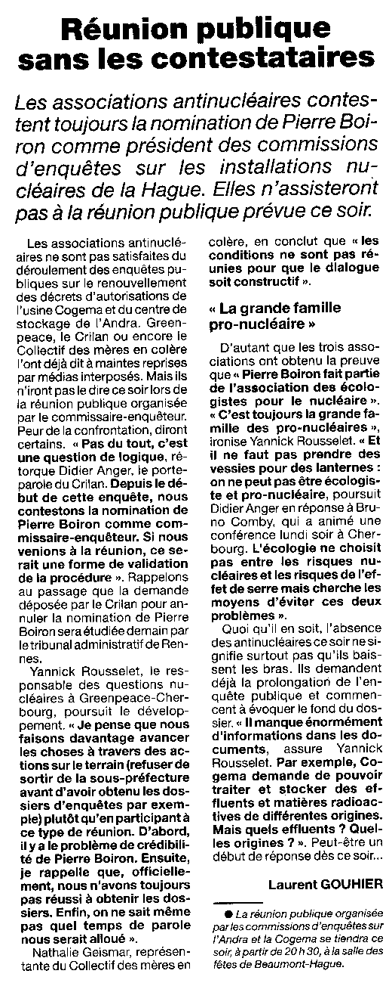
PRESSE de la MANCHE du 15.03.00

